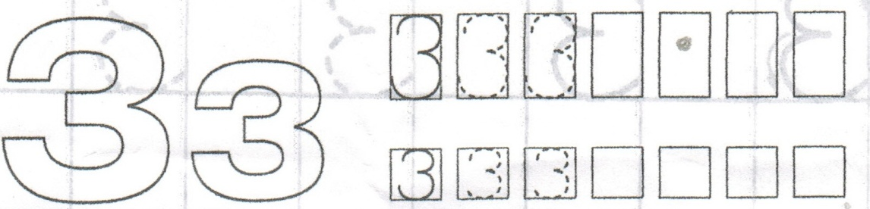

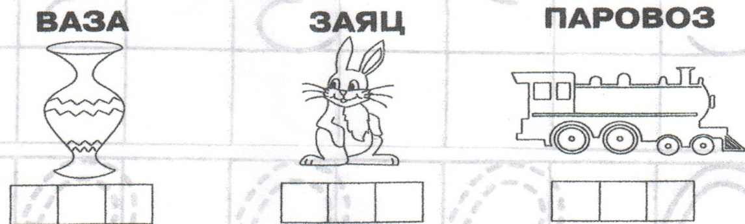

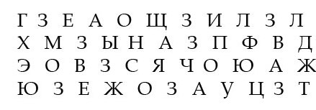

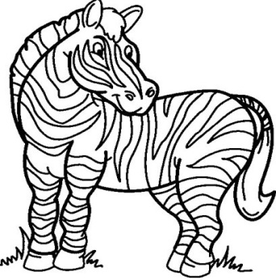









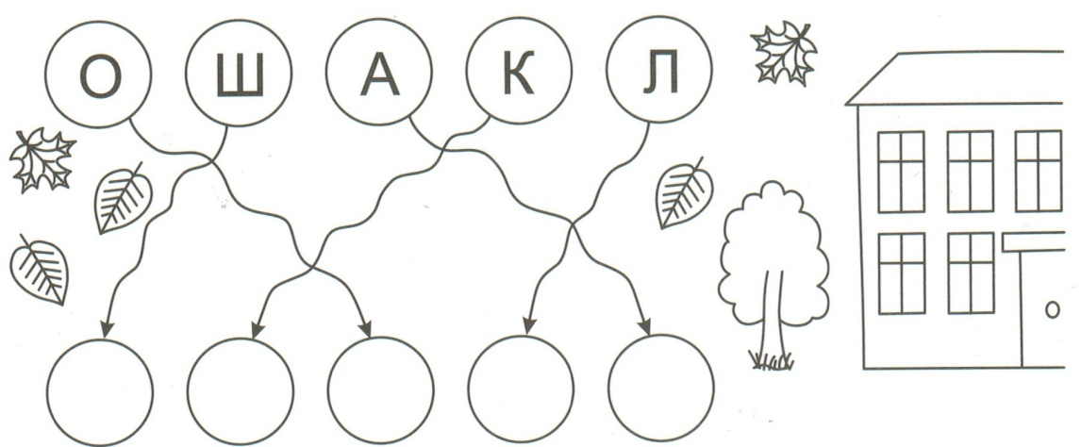

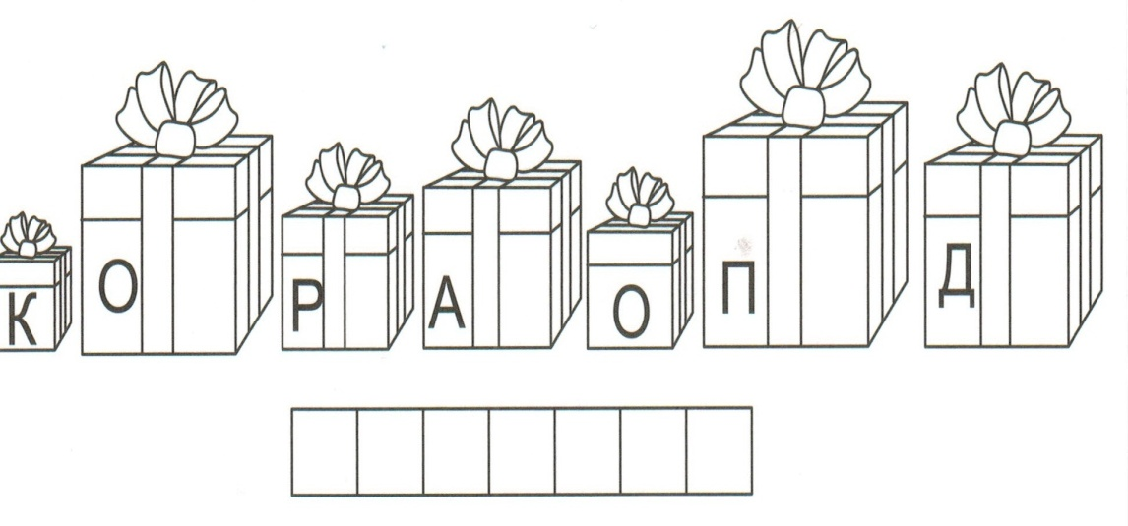

**З**

**А**

**О**

**У**

**И**

**Ы**

**А**

**О**

**У**

**И**

**Ы**

**З**

**А**

**О**

**У**

**И**

**Ы**

**А**

**О**

**У**

**И**

**Ы**



